МИНИСТЕРСТВО ТРАНСПОРТА РОССИЙСКОЙ ФЕДЕРАЦИИ

ФЕДЕРАЛЬНОЕ ГОСУДАРСТВЕННОЕ АВТОНОМНОЕ ОБРАЗОВАТЕЛЬНОЕ УЧРЕЖДЕНИЕ ВЫСШЕГО ОБРАЗОВАНИЯ

«РОССИЙСКИЙ УНИВЕРСИТЕТ ТРАНСПОРТА»

Институт транспортной техники и систем управления

Кафедра «Управление и защита информации»

**ОТЧЁТ**

по лабораторной работе №1

по дисциплине:

Web-программирование

на тему:

«Сайт-визитка»

Выполнил: ст. гр. ТКИ-542

Ярий А. А.

Речкалов Р.Ю.

Проверил: доцент., к.т.н.

Сафронов А. И.

Москва 2025

Содержание

**Цель работы** 3

**Формулировка задачи** 3

**Содержательная часть** 4

**Вывод** 9

# **Цель работы**

Создание и демонстрация сайта-визитки, выполненного исключительно средствами гипертекстовой разметки HTML, без применения каскадных таблиц стилей (CSS) и сценариев (JS).

# **Формулировка задачи**

Разработать разметку веб-страницы «сайт-визитка» в соответствии с макетом, включающим:

• Заголовок (Header)

• Фото (Image)

• Контактные данные (Contacts)

• Персональные данные (Private info)

• Жёсткие и гибкие навыки (Skills)

• Описание (Description)

• Организовать вывод списков согласно указаниям (нумерованные, маркированные, таблица).

• Обеспечить обязательную привязку с почтовой директивой mailto: (ссылка для отправки письма).

• Назвать файл: index_Yari_A_A_Reschkalov_R_Y.html

# **Содержательная часть**

На рисунке 1 представлен шаблон для html файла.

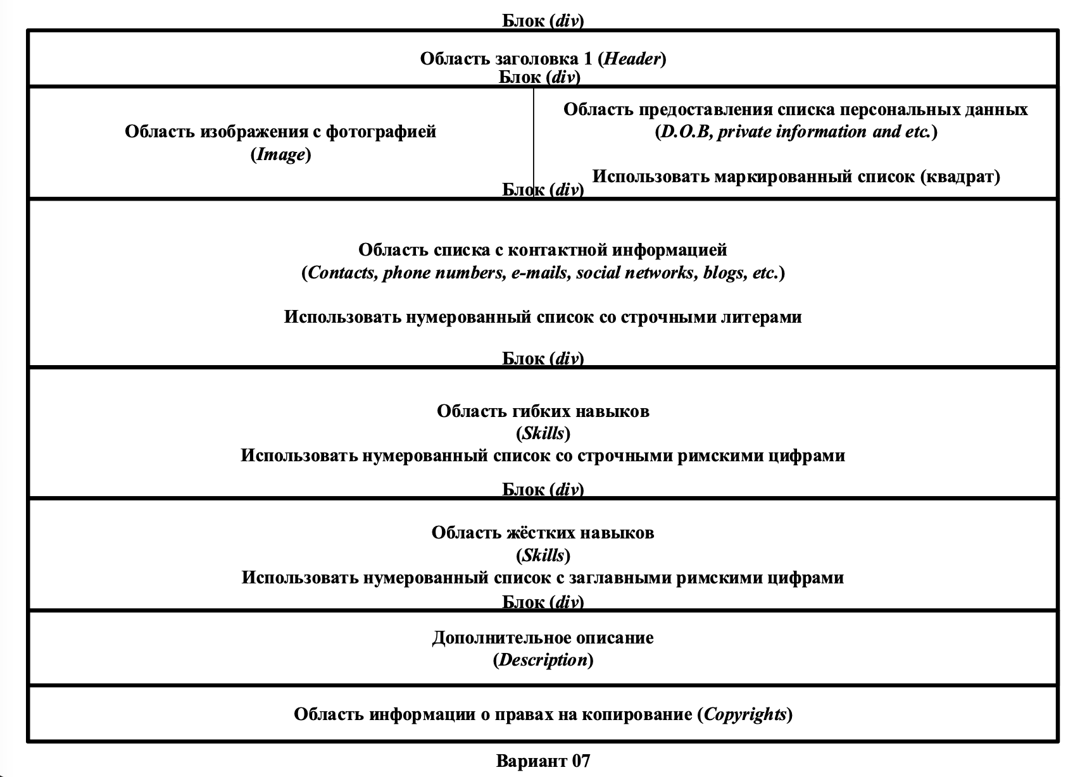

Рисунок 1 — Шаблон

На рисунке 2 представлена сеть Петри для взаимодействия с сайтом.

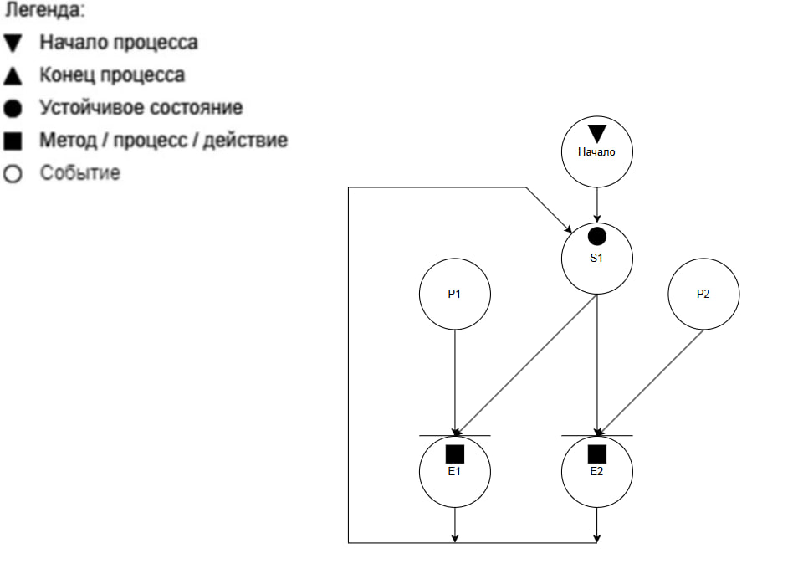  
Рисунок 2 — сеть Петри

Данная сеть Петри моделирует процесс доступа к сайту-визитке через HTTP протокол:

## **Состояние (states):**

* **s1** — веб-страница загружена и ожидает действий пользователя.

**Действия (effects):**

* **e1** — переход по ссылке на почту (открытие почтового клиента).
* **e2** — переход по ссылке на GitHub (открытие новой вкладки).

**События (prompts):**

* **p1** — нажата ссылка «Почта».
* **p2** — нажата ссылка «GitHub».

Ниже представлен листинг кода html для этого шаблона.

<!DOCTYPE html>

<html lang="ru">

<head>

<meta charset="UTF-8">

<title>Сайт‑визитка — вариант 07</title>

</head>

<body>

<!-- Блок (div) — Область заголовка 1 (Header) -->

<div>

<h1>Ярий Андрей Андреевич, Речкалов Родион Юрьевич</h1>

<hr>

</div>

<!-- Блок (div) — Область изображения с фотографией + персональные данные -->

<div style="display: flex; align-items: flex-start; gap: 20px;">

<div style="flex: 0 0 35%; text-align: center;">

<img src="2025-09-19 15.46.57.jpg" alt="Фотография" width="280">

</div>

<div style="flex: 1;">

<h3>Персональные данные</h3>

<ul type="square">

<li><strong>Дата рождения (D.O.B):</strong> 24.04.2001, 12.01.2003</li>

<li><strong>Город:</strong> Москва</li>

<li><strong>Гражданство:</strong> РФ</li>

<li><strong>Семейное положение:</strong> не женат</li>

<li><strong>Владение языками:</strong> Русский, English</li>

</ul>

</div>

</div>

<hr>

<!-- Блок (div) — Область списка с контактной информацией -->

<div>

<h2>Контакты</h2>

<ol type="a">

<li>Телефон: +7 (900) 000-00-00</li>

<li>E‑mail: <a href="mailto:students@example.com?subject=Вопрос%20по%20резюме">students@example.com</a></li>

<li>Telegram: @students</li>

<li>GitHub: https://github.com/BlackOwl777/Web-Yari_Reschkalov</li>

<li>Блог: example.com</li>

</ol>

<hr>

</div>

<!-- Блок (div) — Область гибких навыков -->

<div>

<h2>Гибкие навыки (Skills)</h2>

<ol type="i">

<li>Коммуникация и работа в команде</li>

<li>Тайм‑менеджмент</li>

<li>Самостоятельность и ответственность</li>

<li>Критическое мышление</li>

<li>Обучаемость</li>

</ol>

<hr>

</div>

<!-- Блок (div) — Область жёстких навыков -->

<div>

<h2>Жёсткие навыки (Skills)</h2>

<ol type="I">

<li>HTML (базовая разметка без CSS/JS)</li>

<li>Linux: bash, сетевые утилиты</li>

<li>Сети: VLAN, VPN, NGFW (теория)</li>

<li>Python: автоматизация рутинных задач</li>

<li>Git: базовые операции</li>

</ol>

<hr>

</div>

<!-- Блок (div) — Дополнительное описание -->

<div>

<h2>Описание (Description)</h2>

<p>Мы студенты 5 курса.</p>

<hr>

</div>

</body>

</html>

При запуске html файла в браузере откроется сайт, изображение которого представлено на рисунке 3.

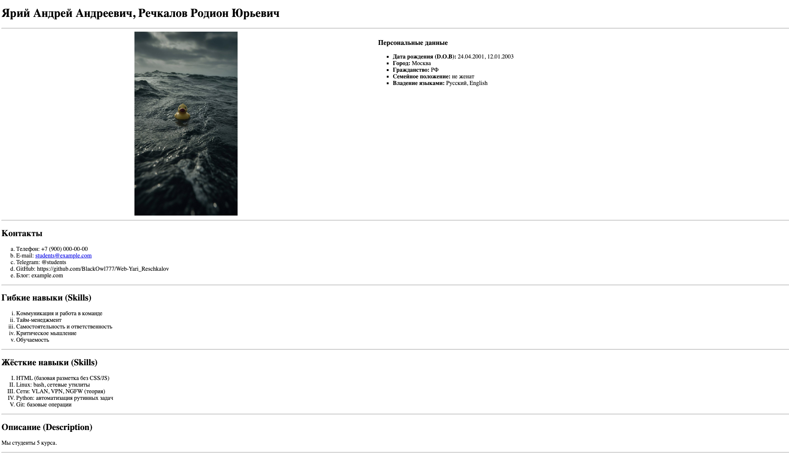  
Рисунок 3 — Принтскрин страницы в браузере

# 

# **Вывод**

В ходе работы была разработана HTML-разметка сайта-визитки согласно заданному макету. Реализованы заголовки, блоки с фото, контактами, персональными данными, навыками. В результате получена работающая веб-страница, корректно отображаемая в браузере.